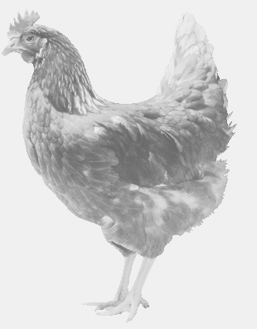
SVOBODA – Lučice
drůbežárna Vadín, www.drubezsvoboda.cz 569489358, 777989857
NOSNÉ KUŘICE
barva červená a černá
Stáří: 21 týdnů
Cena: 270,- Kč/kus
Pátek 19. května 2023
v 11.20 h. – Štěchov
u kapličky

Možno objednat: 569 489 358 svoboda.lucice@seznam.cz

